Plan de trabajo 2022-2023 de la COMISIÓN edilicia de:

HACIENDA PÚBLICA Y PRESUPUESTO.

C O N T E N I D O

I.- Integrantes de la Comisión

II.- Presentación

III.- Fundamento Legal

IV.- Objetivos Generales

V.- Objetivos Específicos

VI.- Líneas de Acción

I.-INTEGRANTES DE LA COMISIÓN

Presidente Ricardo Zaid Santillán Cortes
Sindico. Héctor Acosta Negrete.
Regidor. Hugo Zaragoza Ibarra.
Regidor. Adrián Guadalupe Flores Gutiérrez.
Regidor. Carolina Ávila Valle.

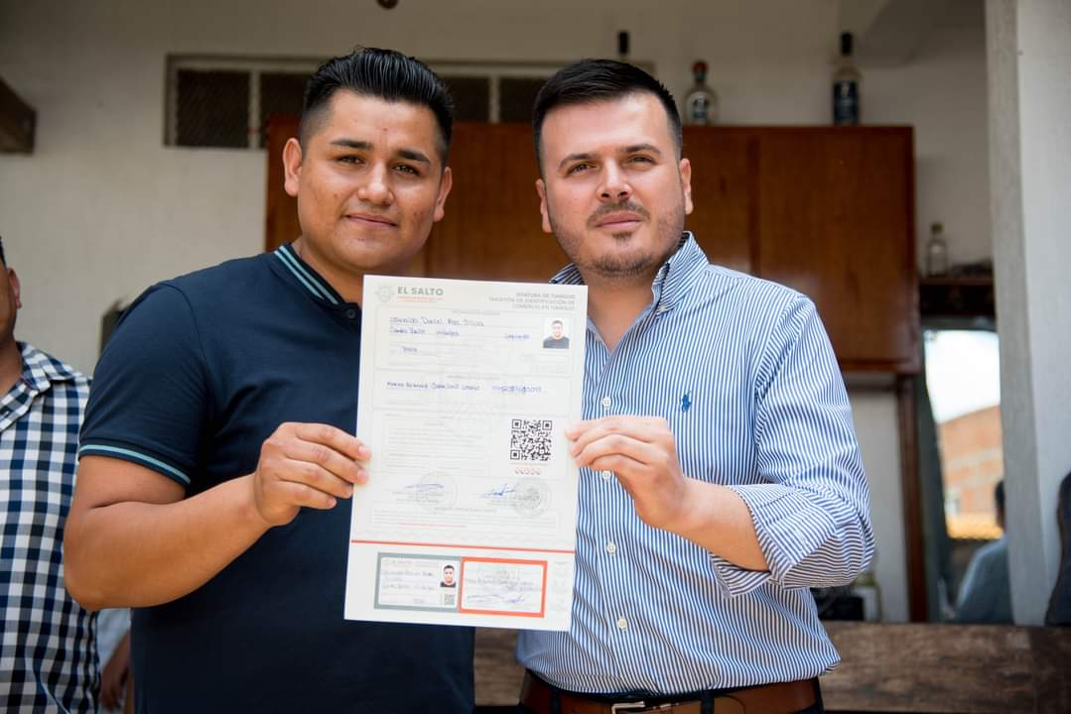

II.-PRESENTACIÓN.

La Tesorería Municipal, tiene la obligación y responsabilidad de vigilar, administrar y contribuir al buen uso de los Recursos y finanzas del Municipio, siempre con los valores de la Honestidad, Transparencia y Certeza de que dichos recursos sean utilizados de manera correcta y para el fin de que han sido destinados.

En este año la tesorería municipal, buscara seguir impulsando la recaudación de ingresos propios, mediante la implementación de estrategias financieras que fomenten en los ciudadanos el cumplir con sus obligaciones tributarias con su municipio.
Desde hace cuatro años en el municipio de El Salto, ha logrado administrar eficazmente con buenos resultados, gracias al esfuerzo y desde luego un arduo trabajo desde la Hacienda Municipal, logrando hacer más con menos, siendo eficientes atreves de acciones ordenadas y del correcto manejo de los recursos.

En esta comisión nos queda claro que una ciudad de oportunidades es aquella que garantiza el bienestar económico desde su propia administración, transparentando las inversiones municipales, así como los recursos recibidos por el estado y la federación, con los cuales desde luego logramos el bienestar de los habitantes, con servicios básicos de calidad, para que las personas puedan desarrollar su vida cotidiana de la mejor manera.

III.-FUNDAMENTO LEGAL

- Artículo 115°Constitución Política de los Estado Unidos Mexicanos;
- Artículos 1° 2ª, 3ª, 3b, 4, 4b, 6, 8, 9, 9ª,10, 10ª, 10b, 10c, 13, 14, 21, 25, 32, 33, 35, 36, 37, 38, 44, 48, 49, 50 y 51 de la Ley de Coordinación Fiscal;
- Artículo 73°, 88° y 89° de la Constitución Política del Estado Libre y Soberano de Jalisco;
- Artículo 27° de Ley del Gobierno y la Administración Pública Municipal del Estado de Jalisco;
- Artículos 20°, 21° y 22° de la Ley de Hacienda Municipal del Estado de Jalisco
- Artículo 18 de la Ley de Coordinación Fiscal del Estado de Jalisco con sus Municipios;
- Ley de Fiscalización Superior y Rendición de cuentas del Estado de Jalisco;
- Ley del Presupuesto, Contabilidad y Gasto Publico del Estado de Jalisco;
- Artículo 15° de la Ley de Transparencia y Acceso a la Información Pública del Estado de Jalisco;
- Artículo 52° fracción XX del Reglamento General Del Municipio de El Salto, Jalisco;
- Ley de Ingresos del Municipio de El Salto, Jalisco, para el ejercicio fiscal 2020;
- Las demás disposiciones normativas Federales, Estatales y municipales aplicables.

IV.-OBJETIVOS GENERALES

Proponer medidas, planes y proyectos para la realización de acciones y estudios pertinentes para mejorar continua y fortalecer la Hacienda Pública Municipal, por medio de una administración transparente y con certeza jurídica en sus actos.

MISIÓN:

Generar las condiciones y mejoras necesarias para el municipio, es decir hacer más con menos, ser eficiente a través de las acciones de orden en el correcto manejo de los recursos.

VISIÓN:

El Salto, Jalisco es protagonista del crecimiento económico y de la innovación en Jalisco; siendo sinónimo de apertura para las inversiones y el desarrollo económico, por medio de acciones dirigidas a combatir los problemas económicos que enfrenta el municipio, con resultados en obras que se noten en las calles, en los barrios y en las colonias.

V.- OBJETIVOS ESPECÍFICOS

- Elaborar y proponer las modificaciones necesarias al Presupuesto de Egresos para el ejercicio Fiscal 2022, que propicie una adecuada administración de los recursos y finanzas del municipio.
- Apoyar a la Tesorería Municipal en la elaboración, presentación el Presupuesto de egresos el ejercicio fiscal 2022 basado en la planeación correcta de los egresos mediante los Programas Operativos Anuales de cada una de las dependencias.
- Estudiar y supervisar la elaboración de la Ley de Ingresos para el ejercicio Fiscal 2023, y que cumpla con los rubros legales;
- Mantener contacto con el Encargado de la Hacienda Pública Municipal para vigilar y garantizar que los recursos de la Administración pública se encuentren dentro del marco legal
- Elaborar mecanismos administrativos de recaudación que disminuyan los rezagos de cobro de impuesto de agua potable, predial y padrón y licencias; y
- Presentar iniciativas en la materia que ayude a que los procesos administrativos de la Hacienda Pública Municipal se realicen de manera eficaz.
- Crear mesas de trabajo, para seguir realizado el ejercicio de presupuesto participativo, proponiendo obras de impacto ciudadano, y con ello cubrir sus necesidades reales.

VI.- LÍNEAS DE ACCIÓN

- Convocar a los integrantes de la comisión edilicia y sesionar por lo menos 1 vez al mes.
- Coordinar mesas de trabajo con Tesorería Municipal para la elaboración de la Ley de Ingresos correspondientes al ejercicio fiscal 2023.
- Seguimiento y resolución de asuntos turnados a la Comisión.
- Solicitar informes periódicos sobre las obrar y ejecuciones financieras que se esté realizado.
- Realizar mesas de trabajo, para la creación de proyectos al presupuesto anual, en donde esta comisión tenga voz y voto en la creación de dichos proyectos.

ATENTAMENTE
“2022, EL SALTO CIUDAD DE OPORTUNIDADES”

LIC. RICARDO ZAID SANTILLÁN CORTÉS
PRESIDENTE DE LA COMISIÓN EDILICIA DE “HACIENDA PÚBLICA Y PRESUPUESTO.”

